Załącznik nr 5

Znak Sprawy: AD-R.211.04.2021.MS

Wykonawca: ..…………………………………………………………………………....….…

Oświadczenie Wykonawcy
składane w zakresie art. 108 ust. 1 pkt. 5 ustawy z dnia 11 września 2019 r. Prawo zamówień publicznych (Dz.U. poz. 2019 ze zm.) (dalej jako: ustawa Pzp), dotyczące:
przynależności lub braku przynależności do grupy kapitałowej

Na potrzeby postępowania o udzielenie zamówienia publicznego, pn.:
pn. „Rewaloryzacja kompleksu dydaktycznego Parku Krajobrazowego Cysterskie Kompozycje Krajobrazowe Rud Wielkich – Pawilon gospodarczy”

oświadczam/(-my), co następuje:
nie przynależę¹ do tej samej grupy kapitałowej, w rozumieniu ustawy z dnia 16 lutego 2007 r. o ochronie konkurencji i konsumentów (Dz,U.2021. poz.275), z innym Wykonawcą, który złożył odrębną ofertę w niniejszym postępowaniu.

przynależę do tej samej grupy kapitałowej, w rozumieniu ustawy z dnia 16 lutego 2007 r. o ochronie konkurencji i konsumentów (Dz,U.2021. poz.275), z innym Wykonawcą, który złożył odrębną ofertę w niniejszym postępowaniu:

Lp. | Nazwa podmiotu | Adres podmiotu
1
2
Uwaga
Wykonawca może przedstawić dokumenty lub informacje potwierdzające przygotowanie oferty niezależnie od innego Wykonawcy należącego do tej samej grupy kapitałowej.

.......................................
^{(miejscowość, data)}
.......................................................................................

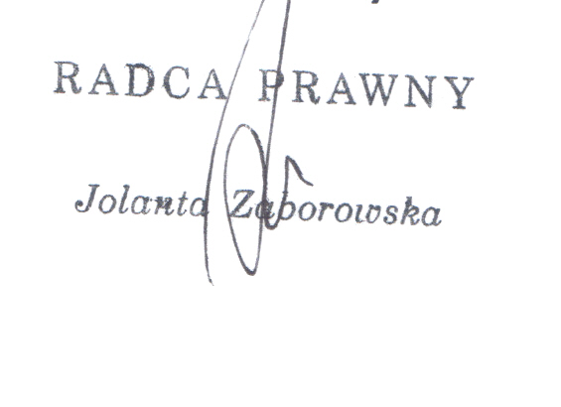
(imię, nazwisko i podpis osoby/ osób uprawnionych do reprezentacji Wykonawcy)

Niepotrzebne skreślić

